沈阳机床股份有限公司董事会
关于本次交易符合《上市公司重大资产重组管理办法》第十一条及四十三条规定的说明

沈阳机床股份有限公司（以下简称“公司”、“上市公司”）拟发行股份购买通用技术集团沈阳机床有限责任公司（以下简称“通用沈机集团”）持有的沈阳机床中捷友谊厂有限公司（以下简称“中捷厂”）100%股权、沈阳中捷航空航天机床有限公司（以下简称“航空航天”）100%股权和通用技术集团机床有限公司（以下简称“通用机床”）持有的天津市天锻压力机有限公司（以下简称“天津天锻”）78.45%股权并同步募集配套资金（以下简称“本次交易”或“本次重组”）。前述中捷厂100%股权、航空航天100%股权、天津天锻78.45%股权为本次重组的标的资产。
经认真对照《上市公司重大资产重组管理办法》第十一条的规定进行审慎判断，公司董事会认为公司本次交易符合相关具体规定，具体如下：
（一）本次交易上市公司拟购买资产为通用沈机集团持有的中捷厂100%股权、航空航天100%股权及通用机床持有的天津天锻78.45%股权，不涉及环境保护、土地管理、外商投资、对外投资等法律和行政法规规定的审批手续，符合国家产业政策和反垄断相关法律和行政法规的规定。
（二）本次交易完成后，不会导致公司不符合股票上市条件。
（三）本次交易中，标的资产的最终交易价格以具有证券期货业务资格的评估机构出具的、经国有资产监督管理机构备案的评估结果为依据，经交易各方协商确定。本次交易所涉及标的资产定价方式合理，交易价格公允，不存在损害公司和股东合法权益的情形。
（四）本次交易所涉及的资产权属清晰，资产过户或者转移不存在法律障碍。本次交易完成后，中捷厂、航空航天及天津天锻的债权债务仍由其自身承担，不涉及债权债务处理。
（五）本次交易有利于上市公司增强持续经营能力，不存在可能导致上市公司重组后主要资产为现金或者无具体经营业务的情形。
（六）本次交易有利于上市公司在业务、资产、财务、人员、机构等方面与实际控制人及其关联人保持独立，符合中国证监会关于上市公司独立性的相关规定。
（七）本次交易有利于上市公司保持健全的法人治理结构。
公司董事会对本次重组是否符合《上市公司重大资产重组管理办法》第四十三条的规定进行了审慎分析，董事会认为本次重组符合第四十三条的规定：
（一） 本次交易有利于提高公司资产质量、改善财务状况和增强持续经营能力,有利于上市公司规范关联交易、避免同业竞争、增强独立性;
（二） 公司最近一年及一期财务会计报告被会计师事务所出具无保留意见审计报告;
（三） 公司及其现任董事、高级管理人员不存在因涉嫌犯罪正被司法机关立案侦查或涉嫌违法违规正被中国证监会立案调查的情形;
（四） 公司发行股份所购买的资产为权属清晰的经营性资产,在相关法律程序和先决条件得到适当履行的情形下，预计能在约定期限内办理完毕权属转移手续;
（五） 本次交易符合中国证监会规定的其他条件。
特此公告。

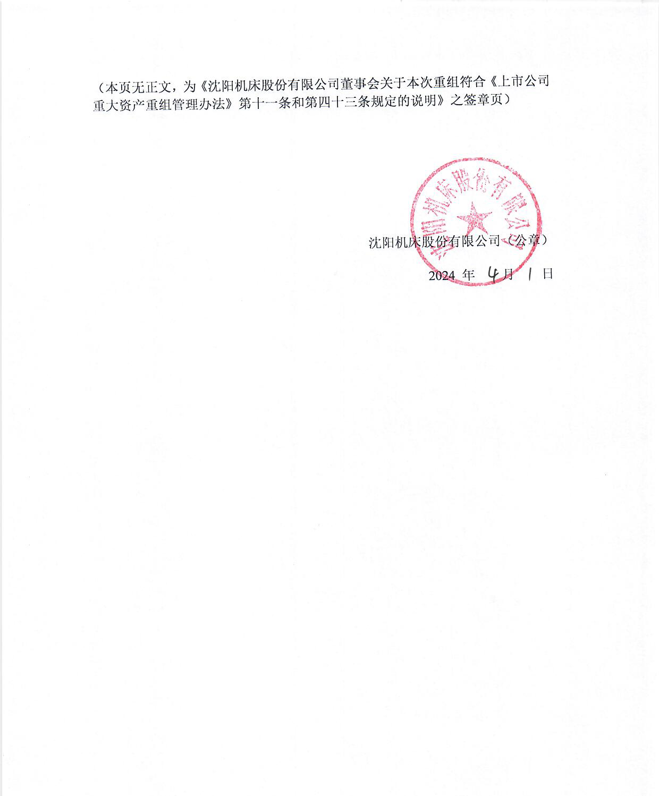

沈阳机床股份有限公司董事会
2024年【】月【】日

